

UNIVERSITÄT  
BAYREUTH

Seminar „Übungen im Vortragen – OC“

Umwelt-Gifte des 20. Jahrhunderts

Lisa Kirchner, SS 08; Oliver Scharold, SS 20

Gliederung

1 Polychlorierte Biphenyle 2

1.1 Struktur und Eigenschaften 2

1.2 Vorkommen und Gefahren 3

2 Dioxine 3

2.1 Struktur und Eigenschaften 3

2.2 Vorkommen und Gefahren 4

3 Formaldehyd 5

3.1 Struktur, Eigenschaften und Gefahren 5

3.2 Vorkommen 5

4 DDT 6

4.1 Kurzbeschreibung 6

4.2 Biotischer Abbau 7

5 Lindan 7

5.1 Kurzbeschreibung 7

5.2 Abbau von Lindan 8

6 Probleme von DDT und Lindan 8

7 Definition Umweltgefährlicher Stoff 8

1. **Einstieg 1**: PCB-Alarm in deutschen Schulen. Lernende und Lehrende werden krank, doch die Gebäude werden nicht saniert. Ein Skandal. Ein Neubau steht heute an der Stelle, an der sich einst die Grundschule des Kassler Rektors Wolfgang Krug befand. Ein Gebäude das offensichtlich krank machte. Innerhalb weniger Jahre erkrankten hier neun Lehrende an Krebs, auch Wolfgang Krug. Vier seiner Kollegen starben. Die wahrscheinliche Ursache: Polychlorierte Biphenyle, kurz PCB genannt. Vor neun Jahren wurde die Schule abgerissen. Offizielle Begründung: Baufälligkeit Wolfgang Krug beschreibt genauer: „PCB hat bei mir Hoden-Krebs ausgelöst. Die ersten Beschwerden waren Schmerzen in den Gelenken und Muskeln. Dann kamen Allergien dazu. Was mich am meisten beeinträchtigt hat: Das waren neurologische Symptome. Ich konnte mich nicht mehr konzentrieren, mein Kurzzeit-Gedächtnis hat nachgelassen. Ich hatte sogar Wortfindungsstörungen, wenn ich vor Kindern stand.“
2. **Einstieg 2**: Ob auf Zahlungsmittel, Siegel des Präsidenten oder diversen Merchandise Artikeln, eine Welt ohne Weißkopfseeadler wäre für einen waschechten Amerikaner wohl unvorstellbar. Dennoch wäre es im 20. Jahrhundert beinahe dazu gekommen, denn der repräsentative Vogel war vom Aussterben bedroht. Neben einer aktiven Bejagung, war auch ein Insektizid mit dem Kurznamen DDT verantwortlich. Aber auch der Mensch wurde Betroffener von einem Insektengift mit dem Wirkstoffnamen Lindan. Jedoch ist es auf den ersten Blick unbegreifbar wie Stoffe, welche eigentlich Insekten wirksam bekämpfen sollen, Lebewesen zur Gefahr werden, die in erster Linie nicht als“ Insektenfresser“ bekannt sind.

# Polychlorierte Biphenyle

## Struktur und Eigenschaften

PCBs, das sind polychlorierte Biphenyle, die allgemein so aufgebaut sind.

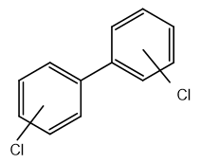

Abb. 1: Polychlorierte Biphenyle.

Sind alle möglichen Positionen an den Phenyl-Ringen mit Chlor-Substituenten besetzt, gibt es 209 Einzel-Verbindungen, die nie einzeln vorliegen, sondern immer in Gemischen mit anderen PCBs. Die einzelnen Verbindungen sind durch ihre unterschiedliche Anzahl von Chlor-Substituenten und durch ihren räumlichen Bau auch unterschiedlich giftig. Besonders giftig sind PCBs, bei denen beide Ringe in einer Ebene liegen, wie das bei PCB-77, PCB-126 und PCB-169 der Fall ist.

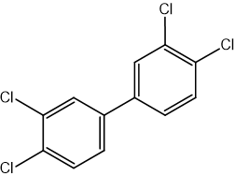

Abb. 2: PCB-77  
3,3‘,4,4‘-Tetrachlorbiphenyl

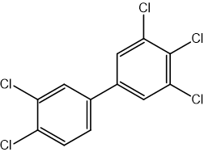

Abb. 3: PCB-126  
3,3‘,4,4‘,5-Pentachlordiphenyl

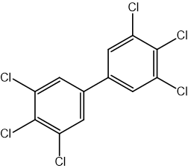

Abb. 4: PCB-169  
3,3‘,4,4‘,5,5‘-Hexachlordiphenyl

**Eigenschaften**:

* PCB ist chemisch und thermisch stabil,
* schwer brennbar,
* fast geruchlos, riecht vielleicht etwas fruchtig,
* nichtleitend,
* hydrophob,
* wird biologisch kaum abgebaut.

Die Gesamt-Produktion an PCB betrug bis 2001 über 1 Millionen Tonnen. Nachdem lange nicht nach gesundheitlichen Risiken von Polychlorierten Biphenylen geforscht wurde, wurde man durch zwei Massen-Vergiftungen durch kontaminiertes Reis-Öl in den siebziger Jahren hellhörig. 1978 wurden PCBs dann in Deutschland zuerst in offenen Systemen, wie zum Beispiel in Hydraulik-Systemen verboten und dann 1989 komplett. Seit 2001 sind PCBs weltweit verboten. In Innen-Räumen, also auch in Schulen wurden vom Umweltbundesamt Grenzwerte eingeführt, die den Umgang mit PCB verseuchten Räumen regeln. Ab 300 ng/m3 Raumluft müssen die Räume gut gelüftet werden und die PCB-Quellen wenn möglich entfernt werden. Ab 3000 ng/m3 muss saniert werden. Bei Schulen gilt ein Grenzwert von 9000 ng/m3, da man sich dort nur ca. 7 Stunden aufhält.

## Vorkommen und Gefahren

PCBs wurden, da sie lange als unbedenklich galten in vielen verschiedenen Gebieten eingesetzt.

Im Folgenden einige Beispiele:

* Hydraulik-Öle, Isolier-Öle, Schmier-Öle,
* Decken-Verkleidungen,
* Lacke und andere Anstriche,
* Flamm-Schutz in Kabel-Ummantelungen,
* als Stoff zum Verfugen,
* Kondensatoren in Kühlschränken und Waschmaschinen.

PCBs sorbieren an organisches Material, heftet an Staub-Partikeln und verteilt sich somit überall auf der Erde. Da sie durch Mikro-Organismen oder Photolyse nur sehr langsam abgebaut werden reichern sie sich in Böden, Gewässer und der Luft an und gelangen dadurch auch in alle Lebewesen. Durch die Hydrophilie werden PCBs in Fetten gespeichert und somit auch im Menschen. Die Folgen davon sind Krebs, Immunschäden, sie machen unfruchtbar und schädigen die Haut, was z. B. zu Chlorakne führt. Weil PCBs an so vielen Stellen vorkommen und so schädlich für den Menschen sind, ist jetzt auch klar, wieso gerade in Schulen so genau auf die Grenzwerte geachtet wird. Außerdem kann beim Verbrennen von PCB haltigem Material ein weiteres Umwelt-Gift entstehen: Dioxin.

# Dioxine

## Struktur und Eigenschaften

Dioxine bzw. Furane bestehen aus 2 Benzol-Ringen, die über zwei bzw. ein O-Atome miteinander verknüpft sind und mit Chlor substituiert sind. Insgesamt gibt es 210 Einzel-Verbindungen.

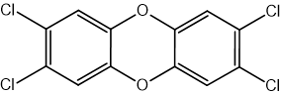

Abb. 5: 2,3,7,8-Tetrachlordibenzodioxin

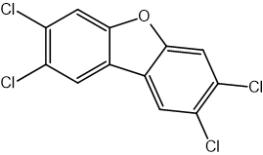

Abb. 6: 2,3,7,8-Tetrachlordibenzofuran

Das dargestellte Dioxin ist auch das Dioxin mit der traurigsten Berühmtheit, das 2,3,7,8 – Tetrachlordibenzodioxid, oder kurz 2,3,7,8 – TCDD. Man nennt es auch Sevesogift oder bringt es mit Agent Orange in Verbindung Wie PCB sind auch Dioxine/Furane schwerflüchtige und lipophil.

## Vorkommen und Gefahren

Entstehungsorte von Dioxin (ausgewählte Beispiele):

* Müll-Verbrennung,
* Wald-Brand,
* Chlor-Bleichen von Papier,
* Feuer-Bestattung,
* Vulkan-Ausbruch,
* Verbrennen von polychlorierten Biphenylen.

Wie PCB befinden sich Dioxine/Furane überall auf der Erde und reichern sich auch im Menschen im Körper-Fett an, wo sie mit einer Halbwertszeit von 10 Jahren auch lange erhalten bleiben. Im Zell-Inneren binden Dioxine an den sogenannten Ah-Rezeptor, den Arylhydrocarbon-Rezeptor und dann an die DNA, wodurch letztendlich neue Proteine gebildet werden.

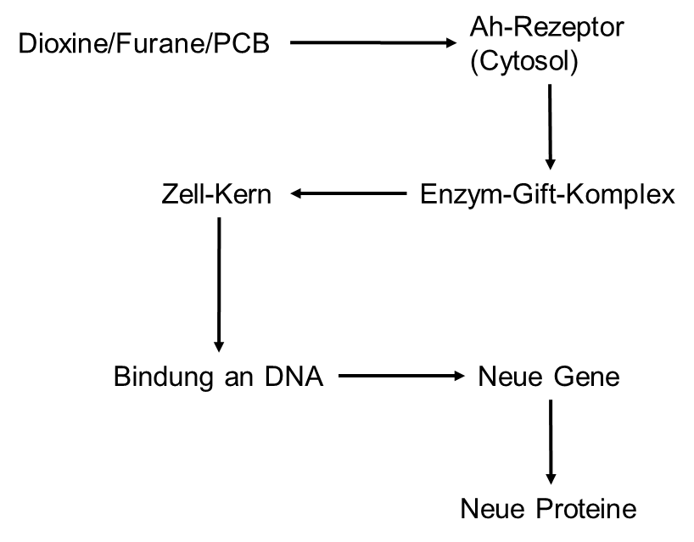

Abb. 7: Wirkungsschema.

Zuerst binden Dioxine, Furane und auch planare PCBs, die ja besonders giftig sind an die Ah-Rezeptoren im Zell-Inneren und bilden mit dem Rezeptor einen Enzym–Gift–Komplex. PCB kann in planarer Form auch an diese Rezeptoren binden, da die Molekül-Größe ähnlich der Dioxine ist. Dieser Komplex kommt mit Hilfe von Transport-Funktionen in den Zell-Kern und bindet an speziellen Bindungsstellen an die DNA. Anschließend werden dann neue Gene ausgebildet und dadurch auch neue Proteine gebildet. Diese Proteine verändern den Gehalt der Schilddrüsen-Hormone sowie die Rezeptoren der Haut-Erneuerung.

Bisher wurden nur schwerflüchtigen Umwelt-Gifte, PCB und Dioxine behandelt, aber Umwelt-Gifte sind natürlich nicht nur schwerflüchtig und lipophil, sondern treten in vielfältigen Erscheinungsformen und Stoff-Eigenschaften auf. Dass das so ist, wird jetzt an einer Übersicht an organischen Umwelt-Chemikalien gezeigt.

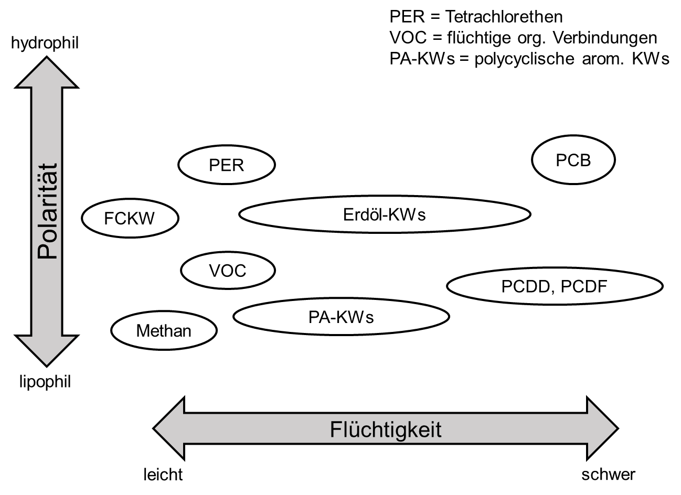

Abb. 8: Übersicht Umwelt-Gifte.

Diese Übersicht ist nicht vollständig, es wurden lediglich ein paar Verbindungsklassen herausgesucht.

# Formaldehyd

## Struktur, Eigenschaften und Gefahren

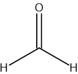

Abb. 9: Formaldehyd.

Formaldehyd ist ein giftiges, farbloses, stechend riechendes Gas, das in vielen Gebieten zum Einsatz kommt. Meistens gelangt es über die Atem-Wege in den Körper, kann aber auch über die Haut oder über Verschlucken, meist im Zusammenhang mit Methanol in illegal hergestellten alkoholischen Getränken, aufgenommen werden. Formaldehyd reizt die Atem-Wege und kann bei höheren Konzentrationen zu Atem-Not und sogar Lungen-Ödemen führen. Außerdem kann es zu Übelkeit, Schlaflosigkeit und Depressionen führen und sogar das zentrale Nerven-System und das Immun-System angreifen. Eine Cancerogenität wird nicht ausgeschlossen. Deswegen ist es auch wichtig zu wissen, wo Formaldehyd vorkommt.

## Vorkommen

Formaldehyd kommt vor in/bei:

* Äpfeln
* Holz
* Wein-Trauben
* Span-Platten
* Klebstoffen
* Zigaretten-Rauch
* Kosmetika (Konservierungsmittel)
* unvollständige Verbrennungen

Da Formaldehyd aber nicht nur in den gezeigten Stoffen vorkommt, sondern auch in Kleidung und anderen Textilien, gibt es auch hier wieder Grenzwerte. Diese liegen bei Baby-Kleidung bei 20 mg/kg, bei hautenger Kleidung bei 75 mg/kg und bei sonstigen Textilien bei 300 mg/kg. Aber auch für Innen-Räume gibt es Grenzwerte, da ja durch Möbel, Klebstoffe und Textilien, nicht gerade geringe Konzentrationen entstehen können. Der Grenzwert liegt bei 0,12 mg/m3 Raum-Luft.

# DDT

## Kurzbeschreibung

Dichlordiphenyltrichlorethan kurz DDT ist ein weißes Pulver mit typischen Chlorgeruch. Es wird im Sauren aus Chlorbenzol und Chloralhydrat synthetisiert (Abb. 10). Die Synthese ist kostengünstig, was eine Produktion in großen Mengen erlaubt. So betrug die Jahresproduktion im Jahr 1960 allein in den USA 74.600 t.

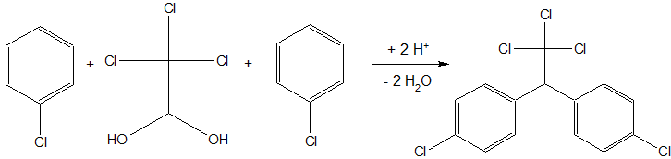

Abb. 10: Synthese von DDT aus Chlorbenzol und Chloralhydrat

## Biotischer Abbau

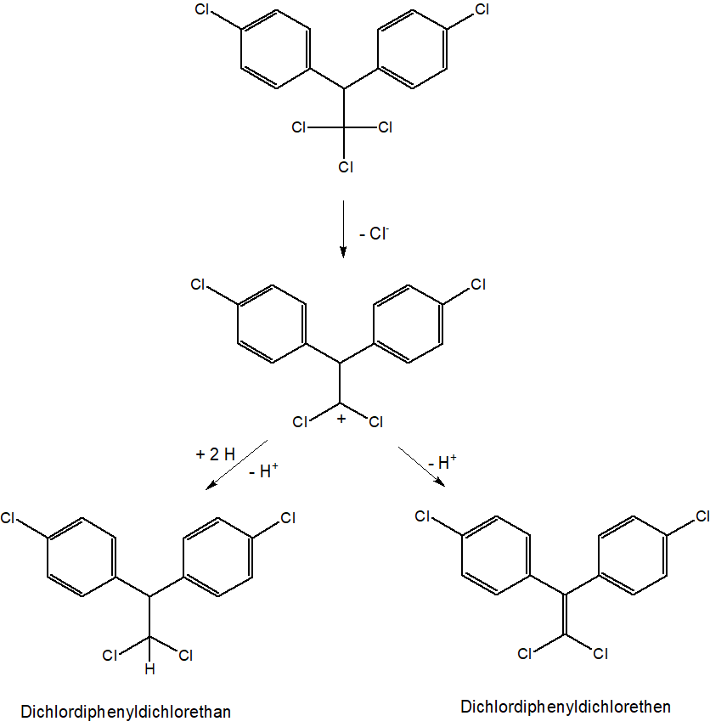Abb.11: Abbauwege von DDT in der Natur zu DDD (unten links) und DDE (unten rechts)

DDT wird unter anderem zu Dichlordiphenyldichlorethen (DDE) und Dichlordiphenyldichlorethan (DDD) in Bakterien wie z.B. Pseudomonas aeruginosa und Säugern abgebaut. Hierbei weist DDT eine Halbwertszeit zwischen 22 Tagen und 16.7 Jahren auf.

# Lindan

## Kurzbeschreibung

$γ$-Hexachlorcyclohexan (kurz $γ-HCH$), oder besser unter seinem Trivialnamen Lindan bekannt ist eine geruchslose, weiße Substanz aus monoklinen Kristallen. Es wird durch die Fotochlorierung von Benzol gewonnen, wodurch eine kostengünstige Produktion in großen Mengen möglich ist. In der BRD und Frankreich wurde im Jahr 1979 eine Jahresproduktion von 3.700 t hergestellt.

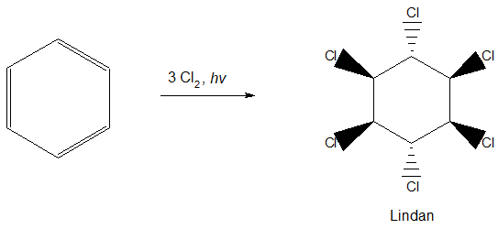

Abb.12: Synthese von Lindan durch Fotochlorierung von Benzol

## Abbau von Lindan

Lindan ist luft- und feuchtigkeitsbeständig, kann jedoch in verschiedenen Bakterien und Säugern zu diversen Abbau- und Umbauprodukten umgebaut werden z.B. β-HCH. Es besitzt aufgrund seiner Beständigkeit je nach vorherrschenden Bedingungen eine Halbwertszeit von einigen Stunden bis hin zu einem halben Jahr.

# Probleme von DDT und Lindan

DDT, Lindan und deren Abbaubauprodukte (DDE, DDD, β-HCH) zeigen eine lange Persistenz. Zudem findet bei beiden Produkten eine Bioakkumulation (Anreicherung) im Fettgewebe statt. Hierbei kann sich im betroffenen Organismus eine lebensbedrohliche Giftkonzentration aufbauen obwohl zeitweise nur geringe Mengen des Giftes aufgenommen worden sind.

DDT hat eine hormonähnliche Wirkung welches zu Unfruchtbarkeit und dünneren Eierschalen bei den Weißkopfseeadlern führt. Zudem ist es nachweislich cancerogen.

Dessen Abbauprodukt DDE steht in einem möglichen Zusammenhang mit der Alzheimerkrankheit.

Linden wirkt nervenschädigend und besitzt ebenfalls einen cancerogenen Charakter.

# Definition Umweltgefährlicher Stoff

Umweltgefährliche Stoffe sind Stoffe oder Gemische, die selbst oder deren Umwandlungsprodukte sonst geeignet sind, die Beschaffenheit des Naturhaushaltes, von Wasser, Boden oder Luft, Klima, Tieren, Pflanzen oder Mikroorganismen derart zu verändern, dass dadurch sofort oder später Gefahren für die Umwelt herbeigeführt werden können.

1. **Zusammenfassung**: DDT und Lindan konnten im 20. Jahrhundert nicht nur wegen ihrer Effizienz gegen Insekten, sondern auch wegen des menschlichen Gutglaubens zu wahrer Größe gelangen. Erst ein wachsendes Umweltbewusstsein und drastische Folgeschäden durch deren Anwendung, sorgten für einen Wandel zum umweltgefährlichen Stoff.
2. **Abschluss 1**: Umwelt-Gifte kommen überall auf der Erde und in vielfältigen Varianten vor. Während PCBs und Dioxine schwerflüchtig und sehr lipophil sind und vor allem durch Nahrungsfette aufgenommen werden, werden flüchtige Gifte eher durch die Atem-Wege aufgenommen. Auch die Wirkungen der Stoffe sind verschieden, aber bei allen genannten Beispielen nicht zu verachten. Es muss jedoch auch bedacht werden, dass viele Stoffe natürlicher Weise vorkommen und man so immer einer gewissen Hintergrund-Konzentration ausgesetzt ist. Man kann Umwelt-Giften nie komplett entkommen, aber man kann sich trotzdem schützen, indem man Räume immer gut lüftet und Möbel-Stücke oder Wand und Decken-Verkleidungen, die Gifte enthalten möglichst entsorgt. Vor allem ist aber wichtig, dass nicht unnötig Garten-Abfälle oder sogar Haus-Müll verbrannt wird.

**Abschluss 2**: DDT ist noch lange nicht von der Weltbühne verschwunden, ob in der Landwirtschaft, wo die Nutzung in Indien bis ins Jahr 2020 erlaubt ist oder als legitimes Mittel zur Malariabekämpfung. Aber auch im 21. Jahrhundert gibt es bereits Nachfolger wie Pyrethroide, die durchaus das Potential haben sich zu einem umweltgefährlichen Stoff zu entwickeln. Dies wird jedoch wie bei seinen Vorgängern, erst die Zukunft zeigen.

**Quellen:**

1. Fent, Karl: Ökotoxikologie, 2. Auflage, Georg Thieme Verlag, Stuttgart, 2003
2. Chemie in unserer Zeit, 27. Jahrgang 1993 / Nr.1, VCH Verlagsgesellschaft mbH, Weinheim
3. Chemie in unserer Zeit, 28. Jahrgang 1994 / Nr. 2 und Nr. 6
4. Praxis der Naturwissenschaften 4/45, 8/45 Jahrgang 1996, 1/47 Jahrgang 1997
5. <http://www.lfu.bayern.de/boden/fachinformationen/schadstoffratgeber/suchregister/fotos.php>; 08.05.2008 (Quelle verschollen; 23.06.2020)
6. <http://www.schumacher.ch/fotodata/umbau0506/wb_IMG_9737.thumb.jpg> 08.05.2008
7. <http://www.collatz-schwartz.de/download/pictures/picture_papierstapel.jpg> 08.05.2008
8. <http://www.indumanet.de/Photos/spanplatten.jpg> 08.05.2008
9. <http://www.bogensportshop-hermanski.de/mediac/400_0/media/kleber.jpg> 08.05.2008 (Quelle verschollen; 23.06.2020)
10. <http://www.friis-cosmetix.de/images/ultraschall-kosmetik-pflege_l.jpg> 08.05.2008
11. <http://www.umweltbundesamt.de/abfallwirtschaft/sonderabfall/polychlorierte-biphenyle.htm> 08.05.2008 (Quelle verschollen; 23.06.2020)
12. <http://www.schadstoffberatung.de/formalde.htm> 08.05.2008
13. <http://www.wikipedia.de> 08.05.2008
14. <http://www.mdr.de/fakt/archiv/157622.html> 08.05.2008 (Quelle verschollen; 23.06.2020)
15. <http://www.bestattungen-buesker.de/assets/images/urne1.jpg> 08.05.2008 (Quelle verschollen; 23.06.2020)
16. Hübner K.: 75 Jahre DDT. ChiuZ, Heft 48, 2014, 226-229.
17. Kujawa R., Macholz R.M., Engst R.: Molecular Nutrition & Food Research, Heft 28, 1984, 1065-1080.
18. Scheunert I.: Mikrobieller Abbau organischer Fremdstoffe im Boden, ChiuZ, Heft 28, 1994, 68-78
19. Naumann K.: Chlorchemie der Natur, ChiuZ, Heft 27, 1993, 33-41
20. <https://pudi.lubw.de/detailseite/-/publication/41277> , 21.06.2020
21. <https://www.spektrum.de/lexikon/chemie/lindan/5363o> , 21.06.2020
22. <https://www.lgl.bayern.de/gesundheit/arbeitsplatz_umwelt/projekte_a_z/doc/pyrethroide_internet.pdf> , 22.06.2020
23. <https://www.gesetze-im-internet.de/chemg/BJNR017180980.html> , 21.06.2020
24. <https://de.wikipedia.org/wiki/Dichlordiphenyltrichlorethan> , 21.06.2020
25. <https://de.wikipedia.org/wiki/Lindan> , 21.06.2020
26. <https://www.reuters.com/article/us-health-cancer-insecticides/who-agency-says-insecticides-lindane-and-ddt-linked-to-cancer-idUSKBN0P30UG20150623>, 22.06.2020